

МИНИСТЕРСТВО НАУКИ И ВЫСШЕГО ОБРАЗОВАНИЯ РОССИЙСКОЙ ФЕДЕРАЦИИ
ФЕДЕРАЛЬНОЕ ГОСУДАРСТВЕННОЕ БЮДЖЕТНОЕ ОБРАЗОВАТЕЛЬНОЕ УЧРЕЖДЕНИЕ ВЫСШЕГО ОБРАЗОВАНИЯ
«ДОНСКОЙ ГОСУДАРСТВЕННЫЙ ТЕХНИЧЕСКИЙ УНИВЕРСИТЕТ» (ДГТУ)
Факультет «Информатика и вычислительная техника»
Кафедра «Кибербезопасность информационных систем»

Лабораторная работа №7
по дисциплине «Математические методы сокрытия и маскирования информации»

Выполнил: обучающийся гр. ВКБ51
Приходько М.А.

Проверил:
доц. Сафарьян О.А.

Ростов-на-Дону
2025 г.
Лабораторная работа №7: «Стеганография и стегоанализ изображений»
Цель работы: изучение методов внедрения информации в графические контейнеры.
Задание. Написать программы внедрения (и извлечения) скрытой информации в BMP-файлы, используя методы LSB-R и LSB-M, с задаваемым рейтом внедрения. Для заданных файлов (PU24-*.bmp) исследовать зависимости между рейтом внедрения и степенью сжатия, изменение степени сжатия при повторном внедрении при использовании различных архиваторов или графических конверторов. Затем написать программу внедрения на основе кода Хемминга. Провести для нее аналогичные исследования, сопоставить результаты с обычными методами при (почти) том же рейте внедрения. Сделать выводы о стеганографической стойкости исследованных методов.
Ход работы:
Произвести сокрытие методом LSB-R LSB-M и Код Хэмминга, сравнить размер архивов после сжатия изображений.
Размеры после применения разных степеней сжатия при различных рейтах внедрения:
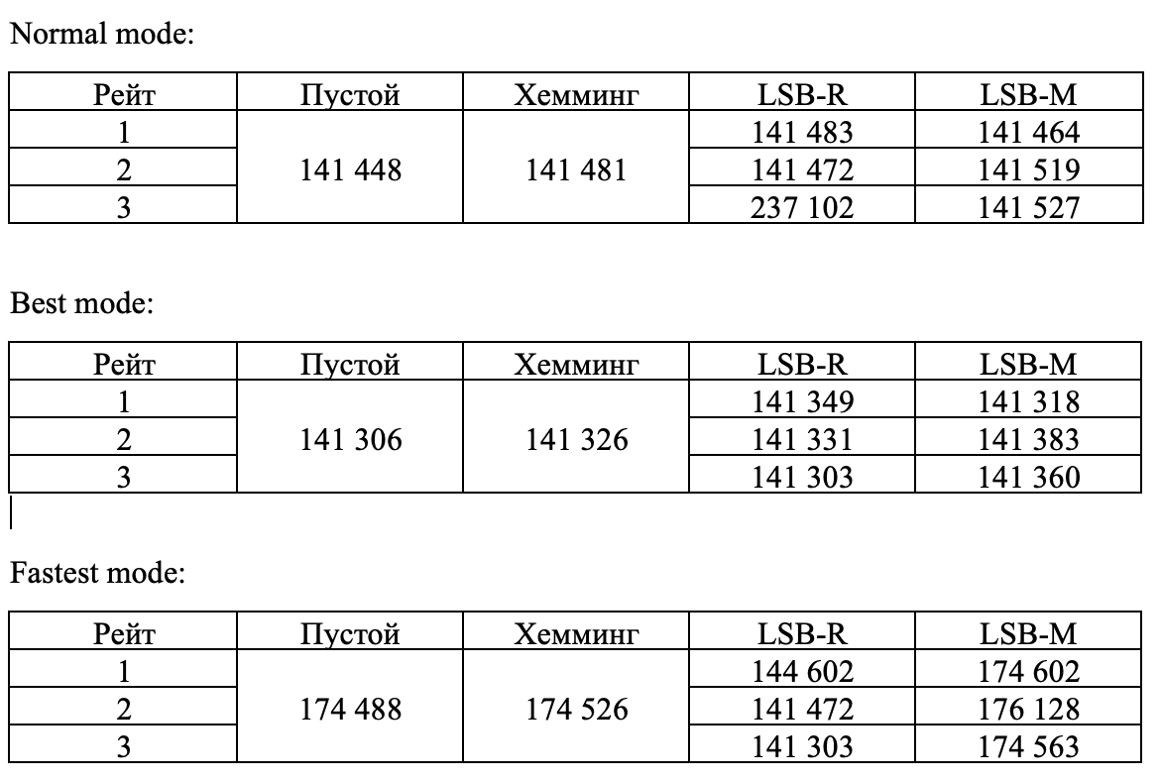

Вывод: в ходе лабораторной работы было реализовано сокрытие сообщения в изображении посредством замены наименее значащего бита при помощи программной реализации методов LSB-R, LSB-M и кодов Хемминга. Были записаны размеры: до и после встраивания и сжатия тремя уровнями. Вычислена разность размеров для каждого уровня. Из таблицы видно, что чем рейт внедрения выше, тем лучше файл поддается сжатию.

Листинг кода
import tkinter
from tkinter import Tk, Label, Button, scrolledtext, filedialog, StringVar
from tkinter.ttk import Radiobutton
from os import path
import random
from PIL import Image, ImageTk
import numpy as np
file = None
image_for_ext = None
lenmes = 0
H = None
def clicked():
global file, tk_emp_con
file = filedialog.askopenfilename(
filetypes=(("Image files", "*.bmp"), ("all files", "*.*")),
initialdir=path.dirname(__file__),
)
if not file:
return
lbl11.configure(text=path.basename(file))
lbl04 = Label(window, text='Пустой контейнер', font=('Times New Roman', 14))
lbl04.grid(column=0, row=4, pady=10, padx=10, sticky='W')
emp_con = Image.open(file)
emp_con = emp_con.resize((300, 200))
tk_emp_con = ImageTk.PhotoImage(emp_con)
lbl05 = Label(window, image=tk_emp_con)
lbl05.grid(column=0, row=5, padx=10, pady=10, sticky='W')
def enable_raid():
for rb in (rad2_1, rad2_2, rad2_3, rad2_4, rad2_5, rad2_6, rad2_7, rad2_8):
rb.configure(state='normal')
if not var2.get():
var2.set('1')
def disable_raid():
for rb in (rad2_1, rad2_2, rad2_3, rad2_4, rad2_5, rad2_6, rad2_7, rad2_8):
rb.configure(state='disabled')
def hiding():
global image_for_ext, lenmes, H
if not file:
print("Сначала выберите контейнер.")
return
def ext_pix(image):
pixels = list(image.getdata())
print('Первые пиксели:', pixels[:5])
for i in range(len(pixels)):
pixels[i] = list(pixels[i])
for j in range(len(pixels[i])):
pixels[i][j] = bin(pixels[i][j])[2:].zfill(8)
return pixels
method = var1.get()
if method == '1':
print('Метод LSB-R\n_Скрытие сообщения_')
image = Image.open(file)
width, height = image.size
pixels = ext_pix(image)
secmes = scr.get("1.0", "end-1c")
print('Сообщение:', secmes)
lenmes = len(secmes)
binary_secmes = ''.join(format(ord(x), '08b') for x in secmes)
print('Сообщение в двоичном виде (первые биты):', binary_secmes[:64])
raid = int(var2.get() or 1)
real_rate = raid / 8.0
print(f'Используем {raid} младших бит(а) на канал (rate = {real_rate:.3f})')
for i in range(len(pixels)):
for j in range(len(pixels[i])):
r = list(pixels[i][j][-raid:])
for k in range(len(r)):
if not binary_secmes:
break
if r[k] != binary_secmes[0]:
r[k] = binary_secmes[0]
binary_secmes = binary_secmes[1:]
pixels[i][j] = pixels[i][j][:-raid] + ''.join(r)
if not binary_secmes:
break
if not binary_secmes:
break
print('Первые пиксели с сообщением (в двоичном виде):', pixels[:5])
for i in range(len(pixels)):
for j in range(len(pixels[i])):
pixels[i][j] = int(pixels[i][j], 2)
pixels[i] = tuple(pixels[i])
image_LSB_R = Image.new('RGB', (width, height))
image_LSB_R.putdata(pixels)
save_path = filedialog.asksaveasfilename(defaultextension=".bmp")
if save_path:
image_LSB_R.save(save_path)
image_for_ext = image_LSB_R
lbl14 = Label(window, text='Заполненный контейнер', font=('Times New Roman', 14))
lbl14.place(x=340, y=235)
image_LSB_R_show = image_LSB_R.resize((300, 200))
global tk_image
tk_image = ImageTk.PhotoImage(image_LSB_R_show)
lbl15 = Label(window, image=tk_image)
lbl15.place(x=340, y=282)
elif method == '2':
print('Метод LSB-M\n_Скрытие сообщения_')
image = Image.open(file)
width, height = image.size
pixels = ext_pix(image)
secmes = scr.get("1.0", "end-1c")
print('Сообщение:', secmes)
lenmes = len(secmes)
binary_secmes = ''.join(format(ord(x), '08b') for x in secmes)
print('Сообщение в двоичном виде (первые биты):', binary_secmes[:64])
raid = int(var2.get() or 1)
real_rate = raid / 8.0
print(f'Используем {raid} младших бит(а) на канал (rate = {real_rate:.3f})')
for i in range(len(pixels)):
for j in range(len(pixels[i])):
if not binary_secmes:
break
l = int(binary_secmes[:raid], 2)
binary_secmes = binary_secmes[raid:]
r = pixels[i][j]
cur_lsb = int(r[-raid:], 2)
if l != cur_lsb:
if raid != 1:
r_up = r
k1 = 0
while l != int(r_up[-raid:], 2) and int(r_up, 2) < 255:
v = int(r_up, 2) + 1
r_up = format(v, '08b')
k1 += 1
r_down = r
k2 = 0
while l != int(r_down[-raid:], 2) and int(r_down, 2) > 0:
v = int(r_down, 2) - 1
r_down = format(v, '08b')
k2 += 1
if k1 == 0 and k2 == 0:
pass
elif k2 == 0 or (k1 != 0 and k1 < k2):
pixels[i][j] = r_up
elif k1 == 0 or (k2 != 0 and k2 < k1):
pixels[i][j] = r_down
else:
pixels[i][j] = random.choice([r_up, r_down])
else:
val = int(r, 2)
if val == 0:
val = 1
elif val == 255:
val = 254
else:
val += random.choice([-1, 1])
pixels[i][j] = format(val, '08b')
if not binary_secmes:
break
print('Первые пиксели с сообщением (в двоичном виде):', pixels[:5])
for i in range(len(pixels)):
for j in range(len(pixels[i])):
pixels[i][j] = int(pixels[i][j], 2)
pixels[i] = tuple(pixels[i])
image_LSB_M = Image.new('RGB', (width, height))
image_LSB_M.putdata(pixels)
save_path = filedialog.asksaveasfilename(defaultextension=".bmp")
if save_path:
image_LSB_M.save(save_path)
image_for_ext = image_LSB_M
lbl14 = Label(window, text='Заполненный контейнер', font=('Times New Roman', 14))
lbl14.place(x=340, y=235)
image_LSB_M_show = image_LSB_M.resize((300, 200))
tk_image = ImageTk.PhotoImage(image_LSB_M_show)
lbl15 = Label(window, image=tk_image)
lbl15.place(x=340, y=282)
elif method == '3':
print('Код Хемминга\n_Скрытие сообщения_')
image = Image.open(file)
width, height = image.size
pixels = ext_pix(image)
secmes = scr.get("1.0", "end-1c")
print('Сообщение:', secmes)
lenmes = len(secmes)
binary_secmes = ''.join(format(ord(x), '08b') for x in secmes)
print('Сообщение в двоичном виде (первые биты):', binary_secmes[:64])
# Проверочная матрица H (4x15)
H = np.array([list(format(i, '04b')) for i in range(1, 16)], dtype=int).T
print('Проверочная матрица H:\n', H)
pr = False
for i in range(len(pixels)):
# берём 15 младших бит из 3 пикселей по 5 бит
c_bits = pixels[i][0][-5:] + pixels[i][1][-5:] + pixels[i][2][-5:]
c = np.array(list(map(int, c_bits)))
if len(binary_secmes) < 4:
binary_secmes = binary_secmes.ljust(4, '0')
pr = True
m = np.array(list(map(int, binary_secmes[:4])))
binary_secmes = binary_secmes[4:]
s = (H @ c + m) % 2
I = 8 * s[0] + 4 * s[1] + 2 * s[2] + s[3]
if I != 0:
c_mod = c.copy()
c_mod[I - 1] = 1 - c_mod[I - 1] # инверсия бита
c_str = ''.join(str(x) for x in c_mod)
pixels[i][0] = pixels[i][0][:-5] + c_str[:5]
pixels[i][1] = pixels[i][1][:-5] + c_str[5:10]
pixels[i][2] = pixels[i][2][:-5] + c_str[10:15]
if pr and not binary_secmes.strip('0'):
break
print('Первые пиксели в двоичном виде с сообщением:', pixels[:5])
for i in range(len(pixels)):
for j in range(len(pixels[i])):
pixels[i][j] = int(pixels[i][j], 2)
pixels[i] = tuple(pixels[i])
image_Hem = Image.new('RGB', (width, height))
image_Hem.putdata(pixels)
save_path = filedialog.asksaveasfilename(defaultextension=".bmp")
if save_path:
image_Hem.save(save_path)
image_for_ext = image_Hem
lbl14 = Label(window, text='Заполненный контейнер', font=('Times New Roman', 14))
lbl14.place(x=340, y=235)
image_Hem_show = image_Hem.resize((300, 200))
tk_image = ImageTk.PhotoImage(image_Hem_show)
lbl15 = Label(window, image=tk_image)
lbl15.place(x=340, y=282)

